Több mint 5 százalékos növekedéssel zárta a BUX index az áprilist
Jelentős növekedést hozott a második negyedév első hónapja a Budapesti Értéktőzsdén. A Tőzsde elsődleges részvénymutatója, a BUX index 44 822 ponton zárta az áprilist, amely 5,9 százalékos emelkedést jelent márciushoz képest. Az azonnali piac ezzel együtt visszafogott hónapot zárt, 112,7 milliárd forintos forgalommal, amely napi átlag tekintetében 6,3 milliárd forintot jelent. A legnépszerűbb részvények sorrendjében ezúttal is az OTP Bank, a Richter Gedeon és a MOL zárt az élen, 51, 30,5 és 26 milliárd értékű forgalommal, míg a brókercégek között ebben a hónapban is a WOOD & Company foglalta el az első helyet, a Concorde-ot és az ERSTE-t megelőzve.
A nemzetközi tőkepiacon javarészt pozitív hangulat uralkodott áprilisban. A fontosabb történések közül kiemelkedett a Nemzetközi Valutaalap (IMF) jövő évre vonatkozó előrejelzéseinek frissítése: a szervezet az Egyesült Államok számára az idei évre 1, a jövő évre 1,3 százalékos, az Eurózóna esetében pedig 0,7, 2023-ra 1,8 százalékos GDP-növekedést prognosztizál 2022-re. Említésre érdemes továbbá az amerikai és a kínai inflációs helyzet is, ugyanis mindkét országban a vártnál kisebb mértékben nőtt a fogyasztói árindex áprilisban.
A pozitív nemzetközi történéseket a BUX index is lekövette – az index egyenletes, végül az előző hónaphoz képest több, mint 5 százalékos növekedéssel, 44 822 ponton zárta az áprilist. A legmagasabb értéket a hónap utolsó napjára érte el a mutató.
A legnagyobb, 51 milliárd forint értékben ebben a hónapban is az OTP Bank papírjában zajlott a kereskedés. A bankot a Richter Gedeon és a MOL követte: míg a gyógyszeripari társaság 30,5 milliárd, az olajvállalat 26 milliárd forintos forgalmat ért el. A mid-capek közül a BIF és a Duna House különösen kiemelkedett, előbbi 32,3, utóbbi 25,5 százalékos növekedést ért el a forgalmat tekintve márciushoz képest.
Az azonnali részvénypiac összességében mérsékelt hónapot zárt, forgalma 112,7 milliárd forintot tett ki, amely egy kereskedési napra vetítve 6,3 milliárd forintot jelent.
A befektetési szolgáltatók versenyében ebben a hónapban is a WOOD & Company zárt az első helyen 64,4 milliárd forinttal. Őket a Concorde 45,6 milliárd, az ERSTE pedig 43,6 milliárd forinttal követte.
Az árupiacon csendesen indult a tavasz, áprilisban viszont újra erőre kapott a szekció: az összforgalom 528,7 millió forintot tett ki, amelynek 51,2 százalékát a fenntartható takarmánybúza, 34,1 százalékát a fenntartható takarmánykukorica, míg a nagy olajtartalmú napraforgómag 14,7 százalékát adta.
Sajtókapcsolat:
- media@bse.hu
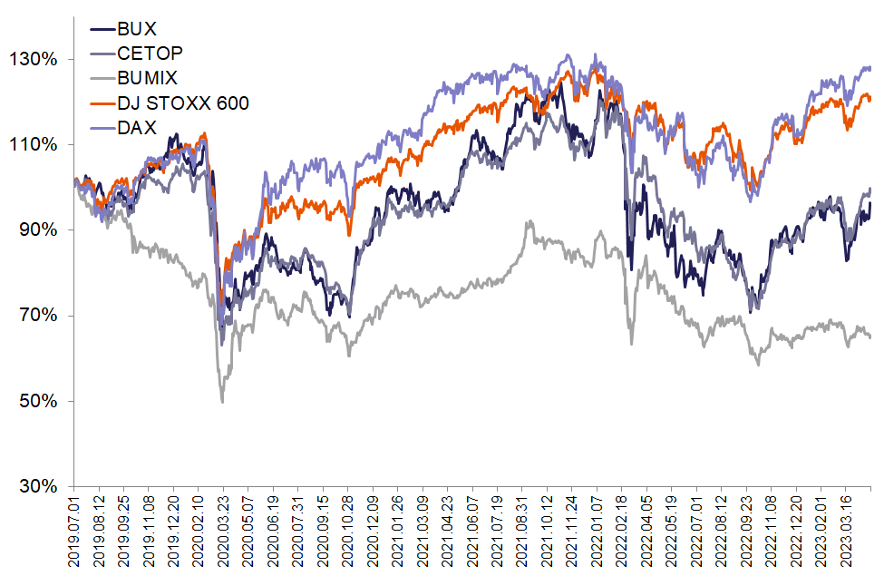 | © Budapesti Értéktőzsde Zrt.
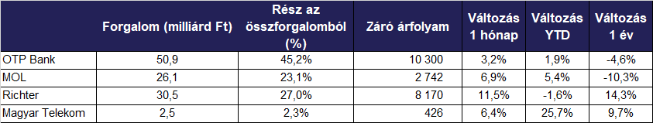 | © Budapesti Értéktőzsde Zrt.
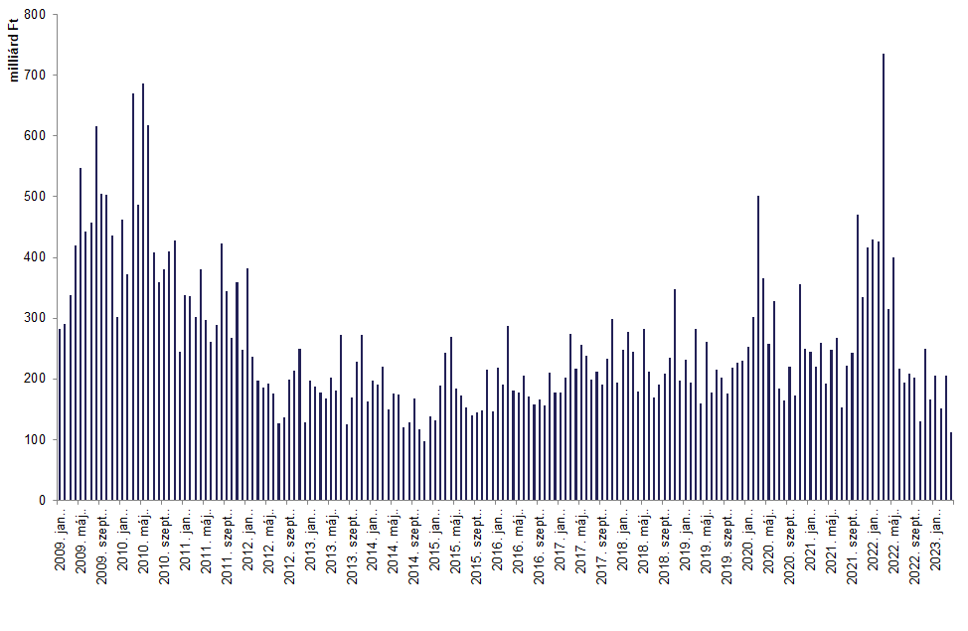 | © Budapesti Értéktőzsde Zrt.
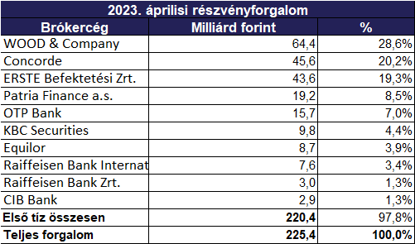 | © Budapesti Értéktőzsde Zrt.
Eredeti tartalom: Budapesti Értéktőzsde Zrt.
Továbbította: Helló Sajtó! Üzleti Sajtószolgálat
Ez a sajtóközlemény a következő linken érhető el:

